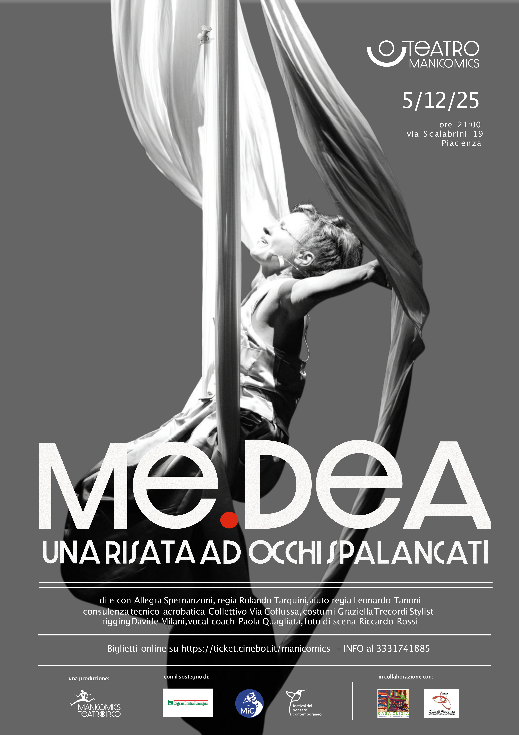
NUOVE PRODUZONI MANICOMICS TEATROCIRCO

CARTELLA STAMPA
Sabato 21 febbraio alle ore 21:00 e Domenica 22 Febbraio ore 18:00 presso il Teatro Manicomics in via Scalabrini 19 a Piacenza andrà in scena lo spettacolo «ME.DEA Una risata ad occhi spalancati», tragicommedia ispirata al pensiero e alle opere di Christa Wolf. Dopo gli spettacoli il pubblico sarà invitato a dialogare con gli artisti davanti ad un bicchiere di vino offerto dal teatro.
Una ME.DEA che risorge dalle ceneri di una narrazione classica che la voleva donna assassina e folle, per farsi voce e corpo di coloro che non si piegano alle logiche del potere onnivoro, combattono gli oppressori con sguardo e cuore limpidi e resistono. Voce degli immigrati, lei esule per antonomasia, voce delle madri che gridano nelle terre di Palestina il proprio diritto ad esistere, ma non si piegano. Uno spettacolo per riflettere insieme sulle logiche del potere e decisamente contro il genocidio palestinese, il massacro della popolazione ucraina e contro tutti coloro che ne sono complici.

ME.DEA
una risata ad occhi spalancati
di e con Allegra Spernanzoni
regia di Rolando Tarquini
aiuto regia Leonardo Tanoni
consulenza tecnico-acrobatica Collettivo Viacoflussa
costumi Graziella Trecordi Stylist
rigger Davide Milani
vocal coach Paola Quagliata
foto di scena Riccardo Rossi

una produzione Manicomics Teatrocirco
in collaborazione con Casa Clizia Aps
anteprima piacentina realizzata in collaborazione con FESTIVAL DEL PENSARE CONTEMPORANEO DI PIACENZA

Non è la Medea che conosciamo. Non la madre assassina, ma la straniera, la colpevole perfetta. Una Medea clownesca e tragica, grottesca e struggente, che ride e piange davanti a un mondo costruito da sguardi maschili, dove guerra e potere sono normalità. La risata diventa un’arma di sopravvivenza, la tragedia esplode nel corpo del clown contemporaneo: ironia e vertigine, caduta e metamorfosi. La risata diventa un atto di conoscenza, uno strumento di svelamento.
Lo spettacolo fa parlare le “voci” del romanzo: Giasone, Creonte, Glauce, Merope, Medea stessa. Ma appaiono trasfigurati anche il vello d’oro, Aspirto, gli stessi figli di Medea. Ogni voce è una metamorfosi clownesca, una maschera che scivola addosso al corpo, un gioco di cadute, di silenzi e di sguardi. Il riso non attenua la tragedia, la rivela.
Il ME diventa NOI.

Christa Wolf ha liberato Medea dal marchio della colpa: da quel punto nasce una riflessione sul processo di cancellazione del femminile nella cultura occidentale.
Nel clown, nella goffaggine e nella vulnerabilità del corpo femminile in scena, riaffiora la forza della marginalità, la possibilità di una riscrittura politica del mito.

La clownessa — con il suo naso rosso, con la sua grazia goffa — trasforma il dolore in consapevolezza, la vergogna in rivelazione. Ridere mentre si cade, rialzarsi con le ferite ancora addosso.
Nel pendolo continuo tra comicità e tragedia, lo spettacolo costruisce uno specchio impietoso e lucidissimo della nostra condizione presente: fragili, contraddittori, sempre in bilico tra colpa e speranza. Un teatro che non consola, ma rigenera. Un mito che non muore, ma cambia forma.

IN SCENA
ALLEGRA SPERNANZONI è attrice, autrice e regista di Manicomics Teatro, si dedica principalmente a progetti di interesse socio-culturale e umanitario. Dopo anni di assenza dal palco, torna in scena con uno spettacolo dalla lunga gestazione, portando in scena un personaggio clownesco inedito. Clicca curriculum completo
LA REGIA
ROLANDO TARQUINI è attore, autore e regista di Manicomics Teatro, attualmente impegnato come attore negli spettacoli di Daniele Finzi Pasca. Lo sguardo del clown pervade lo spettacolo dando apertura e speranza alla contemporanea sensazione di perdita e ineluttabilità della tragedia. Clicca curriculum completo
AIUTO REGIA
LEONARDO TANONI attore e autore di Manicomics Teatro firma l’aiuto regia e la consulenza alla drammaturgia, portando al centro alcune tra le esigenze narrative al centro delle urgenze delle nuove generazioni. Clicca curriculum completo

MANICOMICS TEATROCIRCO
Fondata nel 1985, Manicomics è oggi una realtà con più di 20 collaboratori ed opera in campo Nazionale ed Internazionale, contando prestigiose partnership, collaborazioni e ingaggi, come la Compagnia Finzi Pasca (Svizzera) e il Cirque du Soleil (Montreal-Quebec). La Cooperativa si occupa delle attività professionali di Manicomics mentre la Associazione di Promozione Sociale gestisce e promuove la cultura del clown teatrale e del circo contemporaneo sul territorio e con attività di formazione ed educative. La poetica Manicomics affonda le proprie radici sulla pedagogia di Jaques Lecoq, sulla poetica del circo e del teatro di movimento e cresce nel mondo con lo sguardo del Clown del 900, poeta ingenuo ed eterno bambino, a cui abbiamo messo i piedi del Folle shakesperiano, sempre pronto a saltare nel cuore della realtà per smascherarla, colui che vede che il Re è Nudo!
L’unione d’ingenuità poetica e visione limpida del presente dà vita al Clown che abitiamo sulla scena, che può, con la stessa attitudine in continua scoperta, divertirsi e piangere, affrontando temi di interesse antropologico e sociale, in una linea comica che si interseca con la satira e il grottesco, per aprire le porte ad un pubblico eterogeneo e senza età. L’evoluzione dal teatro di movimento verso le altre arti circensi ha fatto sì che acrobazia, giocoleria e pensiero poetico fondassero un modo tutto nostro di interpretare il Circo Contemporaneo.
Dal Clown che si può arrabbiare e che ugualmente sa prendersi cura del prossimo, sin dagli anni 90 del passato secolo, nasce il nostro amore per un clown il cui impegno ad essere presente nel territorio che abitiamo è essenziale, portando il sorriso e la cultura attiva verso un pubblico eterogeneo e anche nelle scuole, nei centri di recupero, nelle realtà del disagio.
Grazie al linguaggio sovra-culturale del Clown, abbiamo portato i nostri spettacoli in Italia e all’estero, viaggiando in Francia, Argentina, Portogallo, Spagna, Brasile, Svizzera, Polonia, Unione Sovietica, Yugoslavia, Germania, Olanda, Israele, Algeria.
Dal 2005 Mauro Mozzani è il personaggio principale di "Corteo" lo spettacolo del Cirque du Soleil creato da Daniele Finzi Pasca (vedi la pagina di Corteo).
Dal 2010 Rolando Tarquini e Allegra Spernanzoni sono integranti della Compagnia Finzi Pasca per gli spettacoli in Tour con i ruoli di Clown e attore, per Rolando, e di Stage Manager e Assistente alla regia in tour, per Allegra (vedi il tour modiale di Rolando e Allegra dal 2010 al 2020).

CASA CLIZIA APS
Nasce a Piacenza, in via Somaglia 12, nel giugno del 2016, ispirata all’artista e attrice Clizia Tanoni, scomparsa nel settembre del 2015: da lei il motto “spera, ama e sorridi…”, da lei, la sua vita, i suoi quadri e scritti, la spinta a creare una casa aperta alle idee di ognuno, ai viaggiatori del mondo, a chi ha necessità di riposare, di essere ascoltato, di esprimere l’inesprimibile attraverso l’arte e la poesia.
LA NOSTRA MISSION - Assistere famiglie e singoli nel processo di elaborazione del lutto, contrastare la violenza di genere e il razzismo in ogni sua forma, promuovendo l’integrazione e il sostegno giovani in difficoltà psichiche ed emotive e loro famiglie, fornire una rete di relazioni che affianchino in giovani nell’accesso al mondo del lavoro, diffondere la cultura del volontariato.
METODI E ATTIVITÀ - Pratichiamo il metodo peer to peer nella cura reciproca quotidiana, seppure i soci propongano attività per cui siano professionalmente accreditati: scienze olistiche, pittura, scultura, fotografia, scrittura creativa, espressività teatrale, yoga, counseling, sportelli di ascolto con psicoterapeuti, pratiche di cura sciamane, percorsi di ascolto per facilitare l’accesso a strutture di cura di medicina ufficiale. Eventi, mostre, atelier, workshop, week end sulla creatività a contatto con la natura, sono il mezzo ed il pretesto per ascoltarsi, conoscersi, crescere insieme.

Biglietto 12€ – Ridotto 8€ (il biglietto ridotto è dedicato agli over 65, agli universitari, ai Soci dell’Associazione Manicomics) Gratuito per Aventi diritto

Per info e prenotazioni:
Mail to: info@manicomics.it
Mob. / Whatsapp: +39 3339343615
www.manicomics.it

Biglietti Online su https://ticket.cinebot.it/manicomics/

